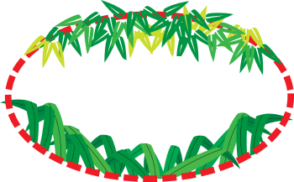


اسم الطالب: ....................
ورقة عمل
الموضوع: قدوات ومثل عليا- مدخل الوحدة

المادة: لغتي الجميلة
الصف:
السادس الابتدائي

∆ ضع علامة (✓) أمام العبارة الصحيحة وعلامة (×) أمام العبارةالخاطئة:

أول من أَسلَم من الرجال هو عبدالله بن أبي قحافة.
( )
أسلَم علي بن أبي طالب بعد خديجة- رضي الله عنها.
( )
أَهم أعمال علي بن أبي طالب: محاربة المرتدِين بعد وفَاة النبيِ ﷺ وجمع القرآن الكريم.
( )

توفيت خديجة بِنْت خويلد قبل الهِجْرَة بـ.............
خمس سنوات.
أربع سنوات.
ثلاث سنوات.

ولدت خديجة بِنْت خويلد رضي الله عنهما بِمكة المكرمة قَبل عام الفيل بـ..........
خمس سنوات.
سبع سنوات.
عشر سنوات.

ضع دائرة حول الإجابة الصحيحة:

اسم الطالب: ....................
ورقة عمل
الموضوع: تابع مدخل الوحدة

المادة: لغتي الجميلة
الصف:
السادس الابتدائي

ما المقصود بالكلمات التالية؟


(قَضَى نَحْبَهُ):
.................................
(نالوا رضوان الله , بسبب طاعتهم ):
.................................

(مات أو قتل في سبيل الله):
.................................

 اختر الاجابة الصحيحة لتُعرف فيها الصحابي علي بن أبي طالب:

الشجاعة
الجبن
5 سنوات
4 سنوات و 9 اشهر
الصفة التي اعجبتني فيه
مدة خلافته

اسم الطالب: ....................
ورقة عمل
الموضوع: نص الاستماع

المادة: لغتي الجميلة
الصف:
السادس الابتدائي

ضع خطاً تحت الإجابة الصحيحة:
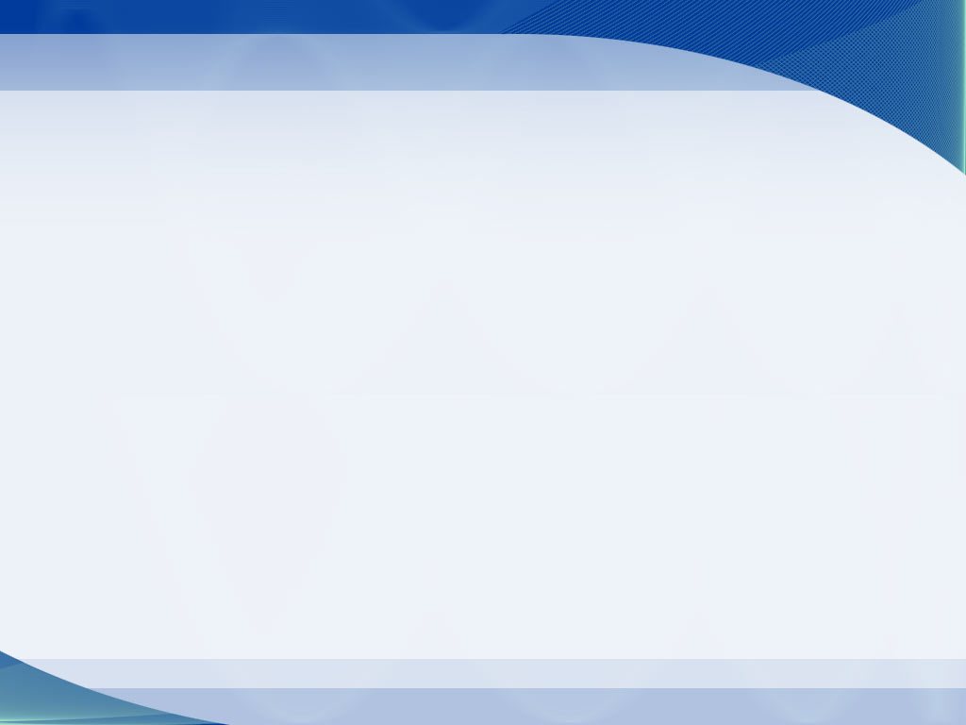

والدة فاطمة هي:

عائشة رضي الله عنها.
خديجة رضي الله عنْها.
حفصة رضي الله عنها.

من القائل (مَا رَأَيتُ أَحَداً أَفْضَلَ مِنْ فَاطِمَةَ غَيرَ أَبِيهَا)؟

عائشة رضي الله عنها.
الرسول ﷺ.
خديجة رضي الله عنها.

صح أم خطأ!

ولدت فَاطمة الزهراء قَبل خمس سنوات مِن بِعْثة الرسول ﷺ.

روِي عن فَاطمة الزهراء خمسة عشر حدِيثاَ.

....................
....................

دفنت فَاطمة الزهراء بِالبقِيعِ بِالمدينة المنَورة.
....................

اسم الطالب: ....................
ورقة عمل
الموضوع: نص الفهم القرائي – ابوبكر الصديق رضي الله عنه

المادة: لغتي الجميلة
الصف:
السادس الابتدائي

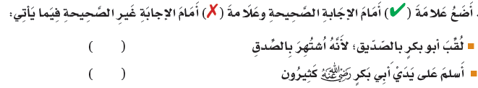

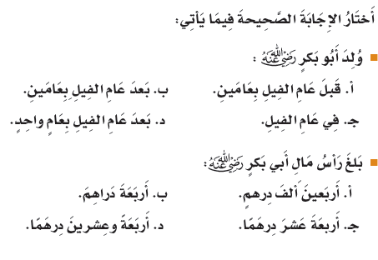

اسم الطالب: ....................
ورقة عمل
الموضوع: الإستراتيجية الْقِرائيَّةُ

المادة: لغتي الجميلة
الصف:
السادس الابتدائي

۩۩ أحط الإجابة الخاطئة:

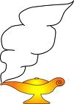
كل ما يلي من خطوات تصفح الكتاب إلا واحدة:

أتصفح الغلاف، وأقرأُ العنوان، والكاتب، ودار النشرِ.
أستطلع الفهرس.
يعيننا على تقدير زمن قراءته.
أَقرأ الْمقدمةَ بسرعة.
أَقرأ المعلومات الواردة في الغلاف الخلفي - إن وجدت.
نتصفح الكتاب عند الرغبة في اتخاذ قرار بشرائه أَوِ الإعراض عنه.
(..............)

من فوائد تصفح الكتاب: يعطينا فكرة عامة عنه.
(..............)

اسم الطالب: ....................
ورقة عمل
الموضوع: الظاهرة الإملائية – همزتا الوصل والقطع

المادة: لغتي الجميلة
الصف:
السادس الابتدائي


من تكون؟
همزة تنطَق في ابتداء الكلام ولا تنطق عند وصله بِما قَبلها.

.................

همزة متحركة تقع أول الكلمة وينطق بها في ابتداء الكلام وفي وسطه.

.................

☺ضع علامة() أسفل العبارة الصحيحة وعلامة () أسفل العبارة الخاطئة:

تحذف همزة (ابْن) إذا وقَعت بين اسمين ثانيهما أب للأول.

جميع أسماء الأعلام تبدأ بهمزة وصل.

قدوتي ابن الوليد حذفت الهمزة لأنها وقَعت بين اسمين ثانيهما أب للأول.

اسم الطالب: ....................
ورقة عمل
الموضوع: الوظيفة النحوية – الأفعال الناسخه كان واخواتها

المادة: لغتي الجميلة
الصف:
السادس الابتدائي


اختر الإجابة الصحيحة مما بين القوسين:

 (صار مصعب أول سفير في الإسلام) أَول هي خبر وعلامة نصبه:

(الكسرة – الياء – الفتحة)

 (كان، صار، ليس) أفعال ناسخة تدخل على الجملَة .................، فترفع المبتدأ، وتنصب الخبر.

(الاسمية – الفعلية)

املأ كل فراغ فيما يأتي باسمٍ أو خبر مناسب أو فعل الناسخ:
................. الغدر صفة لصاحب البِشارة.

صار .................. مهاجراً لرسول ﷺ.

ليس الغدر ............ للقائد المسلم.


اسم الطالب: ....................
ورقة عمل
الموضوع: النص الشعري: عمر بن الخطاب ورسول كسرى

المادة: لغتي الجميلة
الصف:
السادس الابتدائي
أحط الكلمة الصحيحة مما بين القوسين:
لقب شاعر حافظ إبراهيم بـ:

معنى (راع).

(صغرــ مرتاح البال ــ أدهش)

المقصود بــ (الدوح)

(شاعر النيل ـ أبو الشعراء ــ شاعر الشباب)

(ملتفاً بكساء ـ الشجر العظيم ــ التراب)
ضع الكلمة الصحيحة مكان النقط:
وراع صاحب ............ أَن رأى عمراً
بين الرعية ............ وهو راعيها
وعهده .........الفرسِ أن لها
سوراً من الجند بِملوك .......... يحميها
رآه مستَغرِقاً في نومه ..............
فيه الْجلالَة في أسمى ..................

(معانيها _ بِملوك _ كِسرى _ بِملوك _ عطلا _ فرأى)

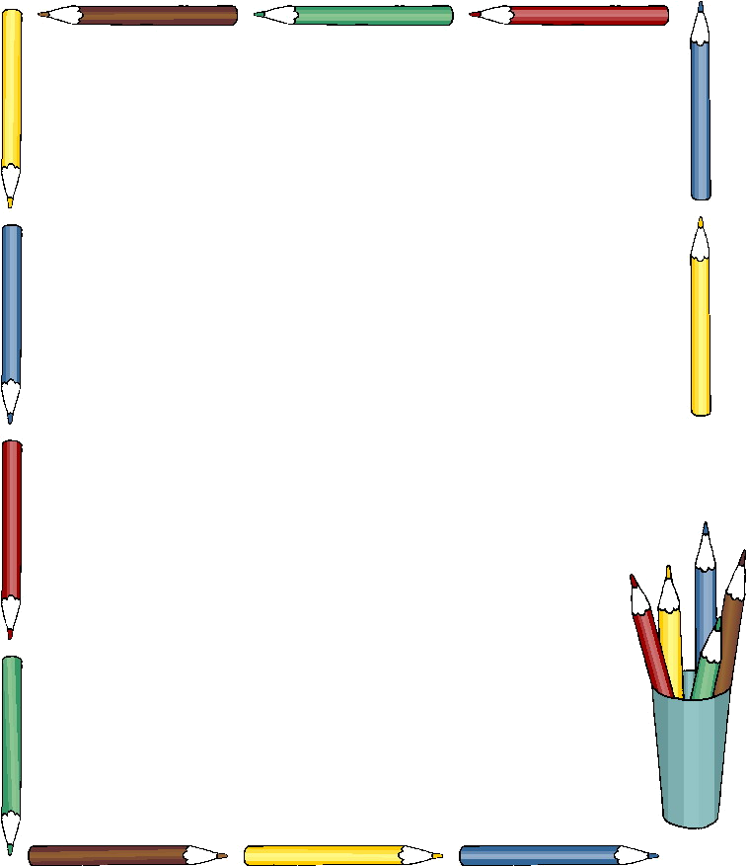
اسم الطالب: ....................
ورقة عمل
الموضوع: تابع النص الشعري:
عمر بن الخطاب ورسول كسرى

المادة: لغتي الجميلة
الصف:
السادس الابتدائي
 ضع خطاً تحت الإجابة الصحيحة:

☺ كان ملوك الفرس يحيطون أنفسهم وقصورهم بالْجند لـ:

التباهي.
تنفيذ العدالة.
حمايتهم وحراستهم والدفاع عنهم.



اختر الكلمة المناسبة وضعها مكان النقط فيما يلي:

1288
العدل
1388
الصَّوتِ
الصفَة الّتي اتصف بها الخليفة عمر رضي الله عنه .......................
من الأُمور المؤثرة في نجاح الإلقاء الشعري: وضوح ....................

حافظ إبراهيم شاعر مصري، لقب بشاعرِ النيل، ولد عام ............ هـ

